報道関係各位
プレスリリース
2025年6月5日
株式会社MEGO

＜高校生が起業＞株式会社MEGO設立のお知らせ
学生クリエイターによるデザイン制作やSNS運用支援サービスを提供

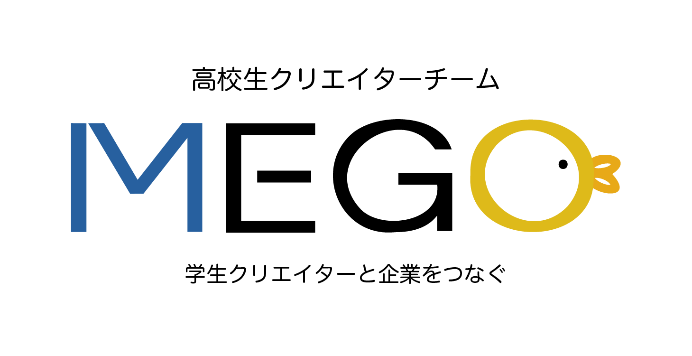
株式会社MEGO ロゴ

高校生が企業からデザイン制作やSNS運用支援などの業務を請け負う、株式会社MEGO（本社：新潟県上越市、代表取締役：瀧澤 美桜）を2025年４月2日に設立したことをお知らせいたします。
【Webサイト】https://mego.jp

株式会社MEGOについて
株式会社MEGO（ミーゴー）は、デザインやマーケティングなどのクリエイティブ制作を学ぶ学生・若手クリエイターと依頼を希望する企業をつなげ、双方Win-Winとなるサービスを提供いたします。
学生は実践的なスキル習得に加え、デザイン思考やコミュニケーション能力などをより実践的にアウトプットする機会を得られます。
企業は若者目線の広告クリエイティブを得られ、今まで届けにくかった若者にも情報を届ける機会を得られます。また、若い世代の発想と発信力を低価格で得られます。

【ミッション】
“自分らしく、常識を超えていこう。”
【ビジョン】
“学生クリエイターと企業をマッチングし、若者に声をもっと届け、若者の声をもっと発信できる地域を創造します。”

【バリュー】
“高校生の視点と感性で社会を変える原動力になろう。”
“自分たちの思いを伝え、新しい時代を築いていく勇気を持とう。”
“人の心を動かす圧倒的な熱量で、常識を超えていこう。”
だからもっと自由にもっと自分らしくいこう。

【社名に込めた想い】
“自分らしく”を意味する「ME（ミー）」と“行こう”を意味する「GO（ゴー）」を合わせ「MEGO（ミーゴー）」を社名にしました。これからクリエイティブ制作をしようとする学生に向けて「自分らしくいこう」というメッセージ性を込めました。

【会社ロゴに込めた想い】
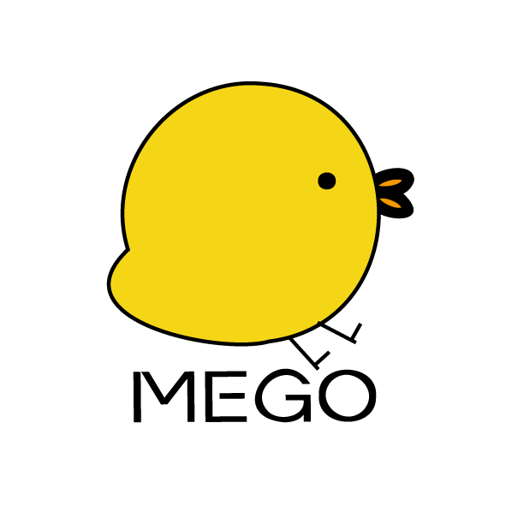
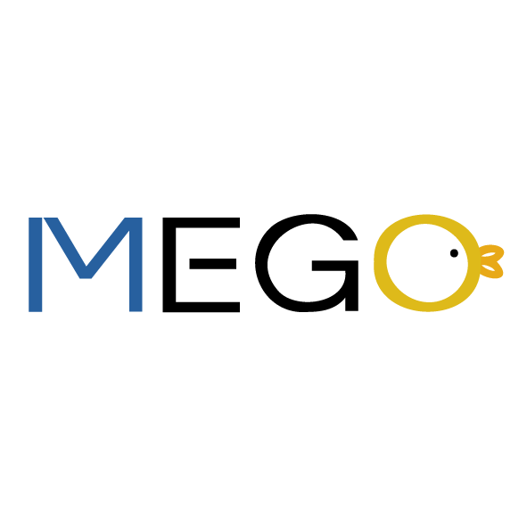
自由に羽ばたいていく鳥をモチーフにしてデザインしました。これからまだまだ成長していく意味と若さを表現するため、ひよこのキャラクターとポップなビジュアルとカラーで表現しています。

今後の展開について
クリエイティブ制作（グラフィックデザイン、Web制作、動画制作、システム開発など）に「興味がある」「実践的に学びたい」という高校生を募集します。日々、自分たちのスキルを高めつつ、企業からの依頼があったら、実際に仕事を受けながら、実践的なアウトプットをしていきます。
未経験で知識がない高校生には、別にスキル習得プログラムも用意し、対応できる案件から一歩ずつスキルアップを目指していきます。

企業へ提供するクリエイティブは、上越市のデザイナー複数名に監修していただき、一定以上のクオリティは担保しつつ、低価格でより価値のあるサービスを提供してまいります。

【代表メッセージ】
代表取締役 瀧澤 美桜（たきざわ みお）
〈経歴〉
2009年生まれ（高校2年生）。上越市出身。
小学校５年生の頃からデジタルイラストによる
アニメーション制作とYoutube投稿を初めたことを
きっかけにデザインやイラスト制作に興味を持つ。
現在は小学生向けにデジタルイラストの描き方を教えながら、
自身はデッサンとWebサイト制作を勉強中。
関根学園高校２年生。2025年4月に株式会社MEGOを設立。

〈メッセージ〉
現在では、高校生がSNSを使いこなし、動画を投稿することも当たり前の時代になっています。
高校生や若者をターゲットにした集客を考えると、トレンドや流行を最もよく理解しているのは、やはり高校生自身だと言えるでしょう。
そういった意味で、高校生はSNSマーケティングやプロダクトデザイン分野などにおいても非常に大きな可能性を秘めています。
私たちMEGOは、そのポテンシャルを最大限に引き出し、企業の皆様に「頼んでよかった」と思っていただけるようなサービスを提供できるよう、日々取り組んでおります。

会社概要
社名：株式会社MEGO（ミーゴー）
本社所在地： 新潟県上越市本町4-1-7 bibitビル
代表取締役：瀧澤 美桜
事業内容：
1. 高校生によるSNSマーケティング支援
SNS運用代行、マーケティング支援
2. 高校生クリエイターによるクリエイティブ制作
デザイン制作、テクノロジー活用支援
3. 高校生アントレプレナーの育成
プロダクトデザイン、地域創生×高校生

設立： 2025年４月2日
HP：https://mego.jp E-mail：info@mego.jp TEL：050-5527-6395

